Pasó 1: Con un **sensor de temperatura**, se puede saber la temperatura corporal de cada usuario o empleado de la empresa para esto contamos con un checador de temperatura corporal que permita acceso al usuario dependiente de su temperatura, si no cumple pues no hay acceso ya que puede contener un virus y por la seguridad de todos los empleados este es un requisito para poder acceder a tu área de trabajo.

En la prueba de calcular la temperatura necesitamos primero saber los parámetros de temperatura corporal que son:

Entre 37 grados a 38 grados.

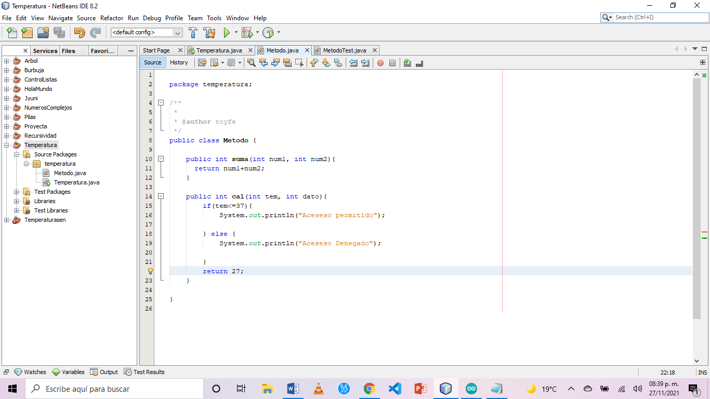

Con esto te permite el acceso ya que cumples con uno de los requisitos en este caso es el requisito de la temperatura corporal normal para poder acceder al laboratorio y no causar un caso total por traer un virus y esparcirlo con todos los que tienes contacto en tu zona de trabajo ya que tiene que ser una aria libre de infecciones.

En caso contrario de que el usuario o empleado que quiere tener acceso al laboratorio no cumpla con el requisito de poder acceder con toma de temperatura ya que puede que la tenga alta y corra riesgo sus compañeros de trabajo al poder tener contracto en este usuario o empelado que sea portadora de un virus, pues por la seguridad de todos no va a poder acceder a la sala de trabajo o su despacho.

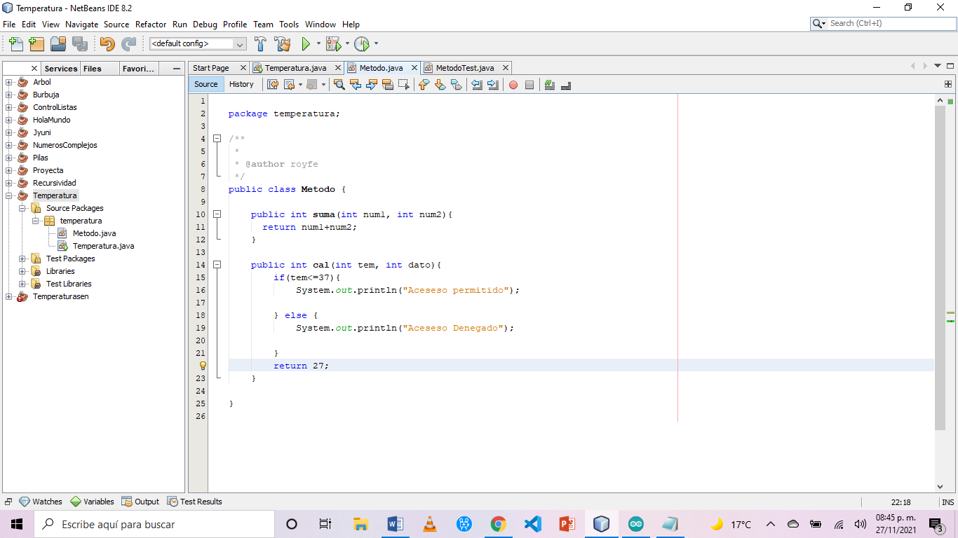

La persona o empleado que no tuvo acceso al laboratorio o área de trabajo, puede si es que sabe que no estuvo en contracto o corrió riesgo de estar en contacto con algún portador del virus que tenga moral y diga oyes pues puede que si la tenga si es que puede hacer el intento de probar nuevamente al tomar su temperatura.

Podernos ver que si tiene restricciones que si no cumple con un apartado va a cumplir con otra opción que puede ser negativa no la que uno esperaba así como no tener acceso a tu área de trabajo por no tener una temperatura corporal normal.  
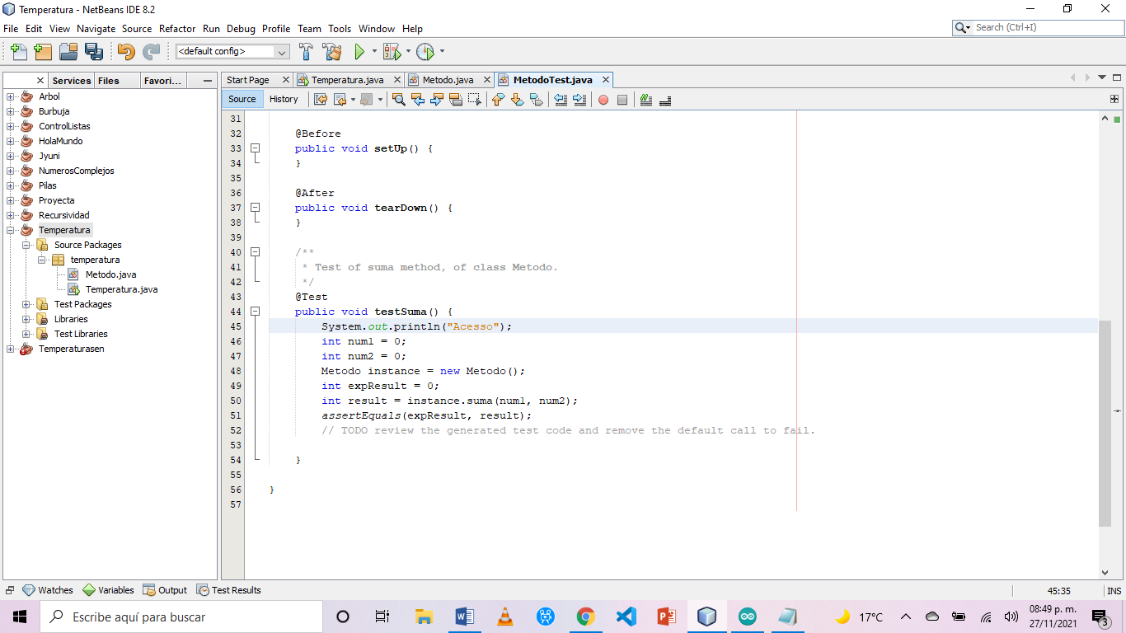Podemos ver que la prueba fue exitosa si es que cumplo realmente todos los requisitos para poder acceder correctamente sin ninguna complicación de las cuales se mencionaron anterior mente con claridad y detalle, pues a la persona, usuario o empleado de la empresa va a poder acceder sin ninguna complicación y trabajar a gusto si tener pendiente a que corran riesgo de contagiar o ser contagiado por alguna enfermedad o un virus.

